Colmar et sa région Haut-Rhin
mardi 24 octobre 2017

Eguisheim

L’incontournable des mycophiles

Exposition, sortie en forêt, marché aux truffes ou conférences, vous saurez tout sur les cèpes, girolles et autres morilles lors de la 12e fête du champignon d’Eguisheim ce week-end.

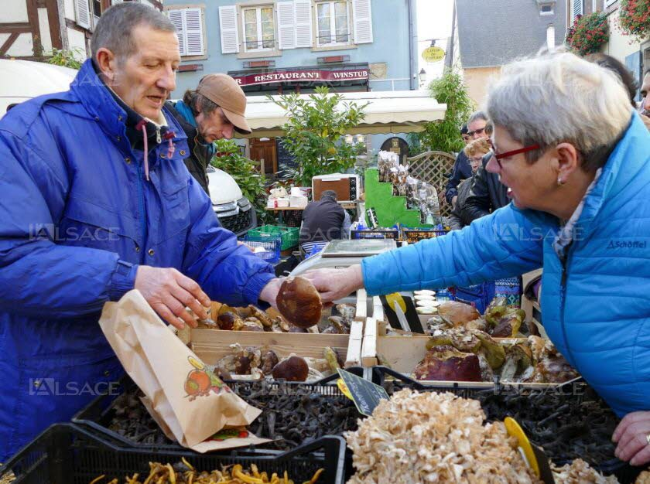

De nombreuses animations sont prévues pour la fête du champignon.
Archive L’Alsace/A.B

La fête annuelle du champignon d’Eguisheim se déroule chaque dernier week-end d’octobre.
Cette année, ce sera le samedi 28 et le dimanche 29 octobre pour sa 12e édition.
Cette fête est le lieu de rencontre, de partage et d’échange de tous ceux que les champignons passionnent : mycologues, mycophiles et mycophages.
Le champignon fascine, il est à la fois indispensable, beau et menacé. Pour le défendre, il faut informer et éduquer, en s’appuyant sur des événements ludiques.
Premier marché aux truffes d’Alsace
Dans ce but, une grande exposition en salle d’espèces régionales de champignons est organisée par la Société mycologique du Haut-Rhin, de 9 h à 18 h, dans l’ancienne école des filles (centre d’Eguisheim).
Des sorties mycologiques en forêt sont encadrées au cours du samedi et du dimanche (départs chaque jour à 9 h 30 et 14 h 30 en voiture depuis le point de rendez-vous sur le parking de la mairie).
Les mycologues en herbe ou confirmés pourront y trouver de quoi alimenter leur fascination pour un monde qui est loin d’avoir livré tous ses secrets.
Une nouveauté remarquable cette année : la fête du champignon d’Eguisheim accueillera le premier marché aux truffes d’Alsace, organisé par l’Association « Truffe 54 Lorraine » avec le concours de l’Association des trufficulteurs du Grand Est.
Des trufficulteurs alsaciens vendront leur production et toutes les truffes vendues sur place seront contrôlées individuellement et certifiées (espèce, degré de maturité) par Léon Wehrlen, vice-président de l’Association de Trufficulteurs du Grand Est.
Afin de découvrir les différentes variétés de truffes locales, les visiteurs pourront visiter une exposition et prendre part à des petites conférences de 20 minutes sur les thématiques suivantes : « Les truffes de chez nous », « Planter un arbre truffier », « Conseils de conservation de recettes simples avec nos truffes », « Il y a des truffes en Alsace et on l’a oublié… »

Un marché du terroir autour du champignon se tiendra dans le centre du village, réparti par thème sur trois places, et un chapiteau de restauration musicale permettra de goûter des saucisses spéciales « champignons forestiers » créées pour l’occasion, ainsi que de délicieuses pâtes aux champignons.
Enfin, les papilles des mycophages seront comblées par le contenu des menus champignons que mettront en place les restaurateurs de la commune associés à l’opération, en collaboration avec les viticulteurs d’Eguisheim.
Des animations et des spectacles seront réalisés par des comédiens dans les rues d’Eguisheim tout au long du week-end. La fête du champignon est organisée par l’Association des partenaires économiques d’Eguisheim, en partenariat avec la Société mycologique du Haut-Rhin, l’Association Truffe 54 Lorraine, l’Association des Trufficulteurs du Grand Est, la Ville d’Eguisheim et la Boutique du Champignon d’Eguisheim.

Y ALLER Les 28 et 29 octobre à Eguisheim. Entrée libre.

